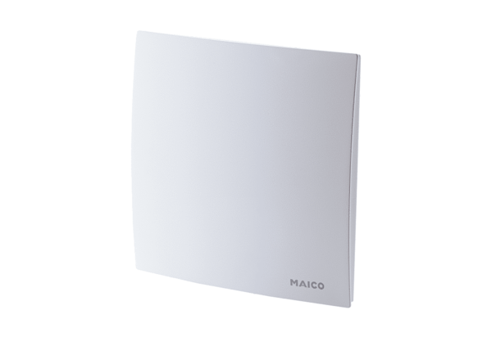Крышка ER-AКомплект поставки: 1 штукАссортимент: B
Номер артикула: 0084.0361Изготовитель: MAICO

